آموزش تحلیل سیاسی/ تبعات مسئولیت
رسول اکرم(ص) فرمودند هیچ کس نیست که بر ده نفر یا بیشتر ریاست و امارت داشته باشد «اِلّا جی‌ءَ بِهِ یَومَ القیامَةِ مَغلولَةً یَدُهُ اِلىٰ عُنُقِه‌»، مگر اینکه این آدمِ رئیس را که این‌قدر در دنیا محترم است و رئیس است و مدیر است، ‌چنین آدمی را در روز قیامت وقتی که می‌آورند، دست او را به گردنش بسته‌اند؛ یعنی دست‌بسته او را وارد محشر میکنند، آن هم به این شکل که دستش به گردنش بسته است. نفْس این مسئولیّت و آمریّت و ریاست، یک تبعاتی دارد که ایجاب میکند این را.

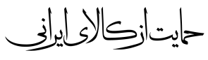
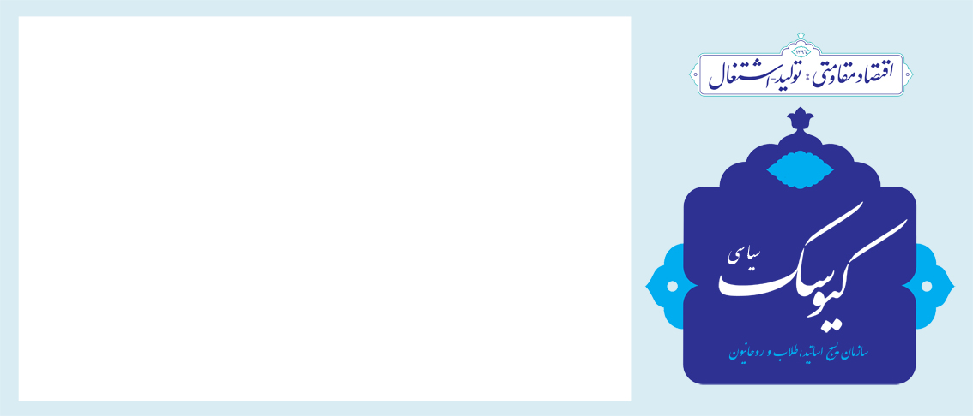

معاونت تحلیل و بررسی سیاسی

سال دوم / شماره 140 /شنبه 15 دی ماه 1397
معاونت تحلیل و بررسی سیاسی

مختصات برنامه خروج امریکا از سوریه
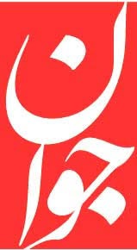
تیم امنیتی کاخ سفید از یک‌سو باید ثقل توانمندی‌های خود را برای مهار چین و سپس روسیه مصرف کند و از سوی دیگر استمرار حضور در غرب آسیا را بدون بازده و کارکرد کلان به‌ویژه اقتصادی برای خود ارزیابی می‌کند. از سوی دیگر تغییر در اوضاع سوریه، نیازمند مواجهه نزدیک با روسیه است که اولویت ترامپ نیست. مسئله اصلی امریکا و ترامپ قبل از سوریه در غرب آسیا، مهار ایران است، لذا جابه‌جایی نیرو‌های امریکایی از سوریه به عراق برنامه‌ریزی شده تا در اقلیم کردستان با بهانه‌های آموزشی- امنیتی و در حاشیه مرز‌های غربی عراق با سوریه و برای کنترل ایران با عراق، سوریه، لبنان و فلسطین وارد عمل شده و امکان اثرگذاری بر حاکمیت عراق از طریق عنصر امنیتی و دسته‌بندی‌های واگرایانه سیاسی، میسر شود. ولی سؤال اصلی این است که آیا امریکا، سوریه را رها خواهد کرد یا راهبرد‌های خود را متناسب با مرحله جدید از تحولات سوریه تنظیم کرده است. ترامپ در لابه‌لای توئیت‌ها و موضع‌گیری‌های خود، استمرار دادن به بی‌ثباتی از نوع امنیتی و اقتصادی و سیاسی را دنبال می‌کند و لذا بقایایی از داعش را در شرق فرات رها می‌کند تا در کنار هسته‌های عملیاتی از مزدوران تروریست با نام‌های مختلف، اقدامات تروریستی، تخریب و انفجار را دنبال کنند.
وظیفه تروریست‌های حاضر در مذاکرات آستانه و ژنو که با نام معتدلین تزئین شده‌اند، چالش‌سازی در روند‌های سیاسی، نفوذ در ارکان حکومتی، پارلمانی و دستگاه‌های اجرایی و امنیتی را عهده‌دار هستند. کشور‌های عربی که سراسیمه و خجالت‌زده به دمشق بازمی‌گردند، باید وظیفه تردیدسازی در بدنه حاکمیتی سوریه را عهده‌دار شوند تا در مورد میزان و سطح مناسبات سوریه و ایران یا حضور مقاومت در سوریه یا تقویت جناح‌های سیاسی وابسته در رقابت‌های سیاسی وارد

میدان شوند و امیدوارند از طریق این مجموعه از سیاست‌ها، در تحولات آتی سوریه نقش مؤثر داشته باشند. در واقع خروج از سوریه برای فعال کردن پرونده عراق و نزدیک شدن به مرز‌های ایران و حوزه نفوذ قدرت منطقه‌ای ایران در مکانی است که دغدغه مواجهه با روسیه را نداشته و مستقیماً در مقابل ایران از طریق رویه‌های گوناگون سیاسی و طایفه‌ای در عراق قرار می‌گیرد تا برای ایران چالش‌سازی و نسبت به ایران واگرایی تولید کند. امید‌های ترامپ حتی اگر همانند بقیه راهبرد‌های وی با شکست روبه‌رو نشود، با چالش‌های بزرگ‌تری در درون امریکا روبه‌رو است که حکایت از ناتمام ماندن دوره ریاست ترامپ در امریکا دارد.
بوی توطئه بازیگران احمق
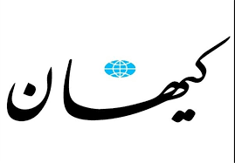
توطئه‌ای با محوریت آمریکا در منطقه عراق و سوریه در حال شکل‌گیری است. آمریکا علیرغم قبول شکست نظامی و سیاسی در عراق در صدد به آشوب کشیدن عراق و سوریه است به این امید که از این نمد کلاهی برای او فراهم شود. واشنگتن با تألیف خواسته‌های ترکیه، کردهای عراق و داعش در صدد اجرای طرحی است که بدون آنکه هزینه چندانی متوجه آمریکا شود، طرح قبلی منطقه که به طرح آستانه موسوم بود و ایران و روسیه در کانون آن قرار داشتند را به بن‌بست بکشاند. در این خصوص خبرها و شواهد و تجزیه و تحلیل‌هایی وجود دارد:
1- پس از اعلام خروج آمریکا از سوریه، حدود 100 کامیون حامل خودروهای زرهی، اسلحه، ابزارهای مهندسی و خودروهای «همفر» از پایگاه نظامی آمریکا واقع در مناطق شمالی دیرالزور به سمت استان حسکه سوریه حرکت کرده‌اند و مقادیر زیادی سلاح‌ها که در جنگ نزدیک کارآیی دارند به دو منطقه در شمال و جنوب عراق منتقل شده‌اند.
2- اما مطلوب آمریکا چیست؟ مطلوب آمریکا بعد از شکست در پیش بردن برنامه اسقاط دولت سوریه و حفظ امنیت رژیم اسرائيل، به شکست کشاندن برنامه تثبیت و عادی‌سازی سوریه است. در واقع واشنگتن با درک اینکه در روند سیاسی و امنیتی کنونی سوریه و عراق جایگاهی ندارد و مخالفان آن در حال پیش بردن برنامه‌های خود هستند، درصدد بهم زدن بازی از طریق شکل‌دهی به یک مربع امنیتی با هدف سیاسی است این مربع امنیتی در مقابل مربع امنیتی قبلی است که ایران و روسیه در کانون آن بودند. آمریکایی‌ها به مرور درصدد جداسازی ترکیه از مربع آستانه برآمده و قرائن فعلی می‌گویند تا حدی هم موفق شده‌اند.
3- در این میان طرحی که آمریکا به آن می‌اندیشد این است که با استفاده از ظرفیت داعش، ابتدا کرکوک از دست دولت عراق خارج و به تصرف داعش درآید و همزمان داعش در مناطق جنوبی استان الانبار نیز با پشتیبانی مالی و لجستیکی سعودی به موقعیت‌هایی دست پیدا کند تا در نهایت آمریکا بر نفوذ رو به گسترش ایران و روسیه در سوریه و نیز با گسترش نفوذ دولت سوریه بر مناطق مختلف این کشور فایق آید. آمریکایی‌ها معتقدند تحولات کنونی سوریه بدون همراهی ایران و صرفا با اقدامات روسیه و دولت سوریه به سامان مورد نظر ایران، روسیه و سوریه نمی‌رسد. بر این اساس آمریکا طرح انتقال تمرکز ایران از سوریه به عراق را مدنظر قرار داده است. آنان معتقدند وقتی شعله آشوب در کرکوک و الانبار برافروخته شود دولت‌های ایران و عراق ناگزیرند تمام توان خود را برای مهار آن به کار گیرند.
4- آمریکایی‌ها، ترکیه، کردهای عراق و داعش ساده‌لوحی کرده‌اند آنان نقش دولت عراق، دولت ایران، دولت سوریه و دولت روسیه را از نظر دور داشته‌اند و در واقع آمریکایی‌ها روی سادگی و هیجان‌زدگی ترکیه، کردهای عراق و داعش

سوار شده و آنان را به عنوان «بازیگران احمق» به‌کار گرفته‌اند. اینها خوب است همین دو-سه سال اخیر را به یاد آورند که جبهه مقاومت به‌طور همزمان مقاصد شیطانی اضلاع این مربع را به هم زده و آنان را با شکست مواجه کرد.

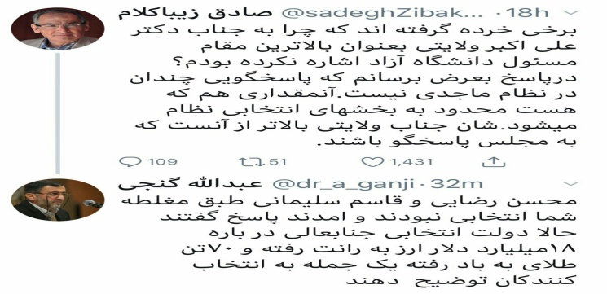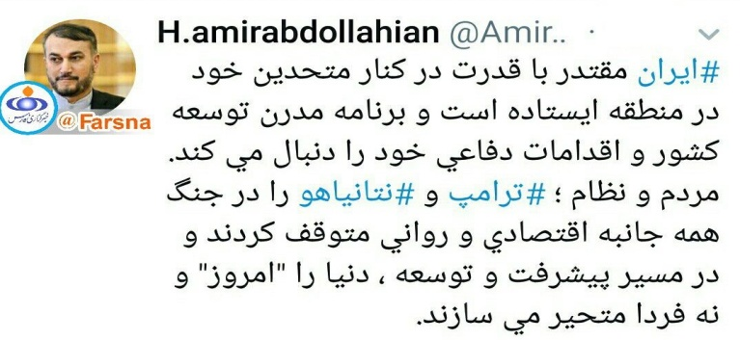
دولت تسخیرشده
واقعیت این است که باید در چارچوب یک اقتصاد سیاسی به این پرسش، پاسخ داد که «چرا به‌رغم پایین آمدن قیمت ارز که اصلی‌ترین عامل افزایش قیمت کالا و خدمات در کشور بود، به کاهش دیگر کالاها منجر نشد» و آن را در نظم اقتصاد سیاسی کشور جست‌وجو کرد. وقتی هنوز بسیاری از کالاهای دولتی - غیر از کالاهایی که ظاهرا توسط بخش خصوصی ارائه می‌شوند- و کالاهایی که توسط خود بخش دولتی ارائه می‌شود با افزایش‌های غیرقابل توجیه روبه‌رو هستند. ازجمله درحوزه هواپیمایی و پروازهای خارجی که عملا با قیمت‌های ارز 20 هزار تومانی افزایش پیدا کرده‌اند. یعنی ناکارآمدی یک دستگاه دولتی را از جیب مردم و مصرف کنندگان تامین می‌کنند یا قیمت کالاهای بخش قابل توجهی از شرکت‌های خودروسازی، پتروشیمی‌ها، فولادی‌ها و معادن که اغلب کالاها و نهاده‌هایشان باید با قیمت‌های دولتی تعیین شود و اغلب هیات مدیره‌هایشان دولتی هستند ولی قیمت خدمت‌شان به‌طور بی‌سابقه‌ای افزایش پیدا کرده و کالاهایشان بین 300 تا 400 درصد افزایش داشته است. درحالی که اگر دولت عزم جدی برای کاهش قیمت‌ها داشته باشد، علی‌الاصول باید از کالاها و خدماتی که خودش بر آنها نظارت و کنترل کافی دارد، آغاز کند. یا اینکه همزمان شاهد تخصیص ارز 4200 تومانی به بسیاری از کالاهایی هستیم که باید تحت نظارت دستگاه‌های دولتی و وزارت صنعت، معدن و تجارت باشند و یا توسط نهادهای زیر نظر قوه قضائیه که نظارت بر افزایش قیمت‌ها دارند. منتها نکته قابل توجه این است که چرا این اتفاقات نمی‌افتد؟ به این دلیل که در ایران اصلا نهادی برای مصرف‌ کننده وجود ندارد. نهاد حمایت از مصرف‌‌ کننده یک نهاد دولتی است که زیر نظر وزارت صنعت، معدن و تجارت است و تحت فرامین دولتی قرار دارد. درواقع رأی و صدای مردم در نظام تصمیم‌گیری‌های عمومی وجود ندارد. این یک نکته بسیار کلیدی است. از طرفی بی‌توجهی به فشارهایی که به مردم وارد می‌آید، قطعا خودش را در جاهای دیگری و به اشکال دیگری نشان خواهد داد. این‌طور نیست که مسئولان تصور کنند مردم می‌توانند مشکلات افزایش قیمت‌ها را به خوبی مدیریت کنند. طبیعتا پیامدهای آنها را به اشکال مختلف در شرایط کنونی می‌توانیم شاهد باشیم. رشد بی‌سابقه سرقت در شهر یکی از این پیامدهاست و البته پیامدهای دیگری به صورت رشد جرم و جرائم در اشکال مختلف دیگر و رشد افسردگی و اعتیاد در جامعه و همچنین از همه اینها مهم‌تر و

تاسفبارتر، رشد مهاجرت است که حتی به اشکال مختلف مهاجرت‌های غیرقانونی و بسیار خطرناک به کشورهای دیگر عملا در حال انجام است.
جامعه رشید ایرانی
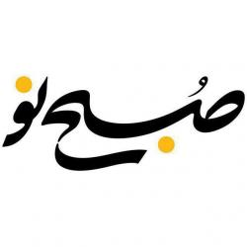
مروری بر مهم‌ترین جریان‌های خبری هفته گذشته هر مخاطبی را به یک نتیجه معنادار رهنمون می‌کند. تجمع تعدادی از دانشجویان و طلاب در برابر ساختمان خصوصی‌سازی، حذف نرده بعضی جایگاه‌های درجه دوم و سوم در نماز جمعه، انتقاداتی که به اظهارنظر یکی از فرماندهان جنگ درباره یکی از عملیات‌های دفاع مقدس شد و بعضی نمونه‌های مشابه حکایت از کم‌رنگ شدن هاله‌ها و خط و مرزهای پررنگ طبقاتی و سیاسی و حاکمیتی در نسبت حاکمیت با مردم است. اجازه بدهید این موضوع را از سمت دیگری بررسی کنیم. تا پیش از این، دوگانه مردم - دولت(حاکمیت) نوعی کاریزما بر مسائل ایجاد می‌کرد. کاریزمایی که یک سمت آن قدرت بوروکراتیک حاکمیت بود و سمت دیگر، افکار عمومی. این کاریزما بعضاً مشارکت عمومی و مردمی را در یک فرآیند سیاسی تحت تأثیر قرار می‌داد. حالا انگار که نظم دوگانه مزبور دچار نوعی درهم ریختگی به نفع افکار عمومی شده است. وجه تلویحی این ماجرا، رشد افکار عمومی و تعامل مؤثر با حاکمیت برای ارائه روایت بهتر و منطقی‌تر از موضوعات کلان است. روایتی که اجازه قدرت گرفتن بی‌حد و حصر کارگزاران بوروکراتیک را نداده و آن را محدود می‌کند. این حرکت‌های مردمی که با امر سیاسی فاصله دارند و در چارچوب سیاست‌های کلی حاکمیت گنجانده می‌شوند را باید به فال نیک گرفت و بستر مساعد رشدوپرورش آن را فراهم کرد. قطعاً حاکمیت رشید از یک جامعه رشید تولید می‌شود.
ترامپ و کابوس کنگره
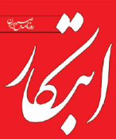
انتخاب مجدد پلوسی به ریاست مجلس نمایندگان آمریکا، شخصی که از زمان روی کار آمدنش در سال 2016 تنش‌های زیادی را علاوه بر دموکرات‌ها، با هم‌حزبی‌های خود نیز تجربه کرده است. در حالی دموکرات‌ها با رهبری پلوسی کنگره را در اختیار گرفته‌اند که کاخ سفید درگیر یک چالش جدی بر سر بودجه دیوار مرزی با مکزیک است و هنوز بخش‌هایی از دولت آمریکا به واسطه عدم توافق بر سر بودجه این دیوار تعطیل است. همچنین سال جدید میلادی سال استیضاح ترامپ خواهد بود. دو اهرم فشار ترامپ مسئله مبهم دخالت روسیه در انتخابات و موضوع حق‌السکوت به دو زن از سوی وکیل ترامپ است از جمله مهمترین بهانه‌های لازم برای به استیضاح کشاندن وی محسوب می‌شود.
در این خصوص ناظران معتقدند که سال سخت ترامپ در حالی با اکثریت دموکرات‌ها در کنگره آغاز شده که همچنان سنای آمریکا در اختیار جمهوریخواهان است. هر چند کنگره می‌تواند تا حدودی روی برنامه‌های داخلی کاخ سفید تاثیرگذار باشد، اما در زمینه سیاست خارجی وزن سنا بسیار بیشتر از مجلس نمایندگان خواهد بود.

موضوع استیضاح ترامپ و افزایش احتمال آن در حالی مطرح می‌شود که لزوماً طبق قوانین آمریکا این استیضاح احتمالی منجر به کنار رفتن رئیس‌جمهوری نخواهد شد‌ زیرا یک روند پیچیده و مبهمی برای کنار گذاشتن رئیس‌جمهوری در آمریکا وجود دارد. بر فرض اینکه ترامپ طی فرآیند استیضاح از کار برکنار شود، به موجب قانون معاون او یعنی مایکل پنس قدرت را در کاخ سفید در دست خواهد گرفت؛ شخصی که به گفته تحلیلگران بسیار تندروتر از دونالد ترامپ بوده و نهادهای حامی او‌ پشت پرده تمامی تصمیمات یکجانبه کاخ سفید قرار دارند. ترامپ علاوه بر محبوبیتی که در ایالت‌های جنوبی و طبقه زیر متوسط آمریکا دارد، مورد حمایت صاحبان صنایع بزرگ بوده و گروه‌های قدرتمندی در پنتاگون و وزارت خارجه از او و سیاست‌هایش حمایت می‌کنند. به همین دلیل حربه استیضاح ترامپ از سوی دموکرات‌ها نه کنار گذاشتن او بلکه احتمالاً با دو هدف مشخص صورت می‌گیرد؛ نخست دخالت و مشارکت در تصمیم‌گیری‌های کاخ سفید و اینکه آنقدر فشارها را بر روی ترامپ افزایش دهند تا در انتخابات سال آینده یا او را وادار به کناره‌گیری از نامزدی انتخابات ریاست‌جمهوری کنند و یا اینکه از اوضاع تنش‌آلود داخلی به نفع نامزد خود نهایت بهره‌برداری را داشته باشند.

